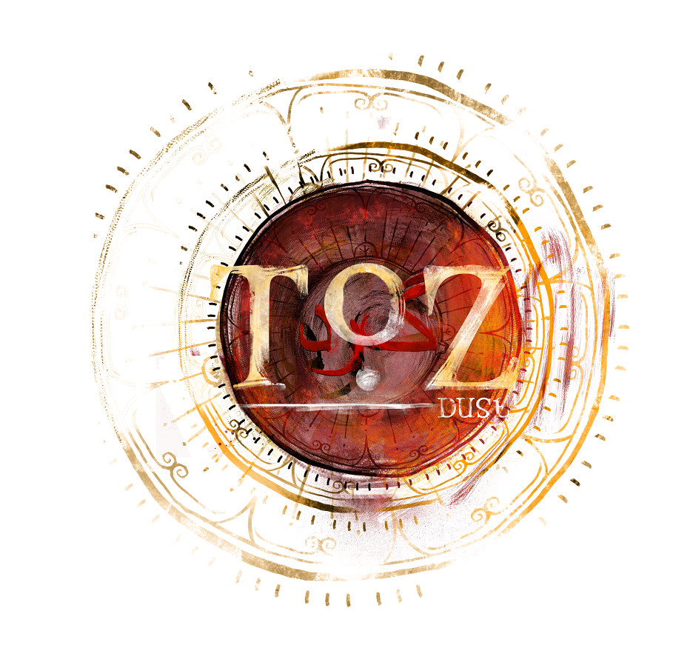

TOZ

Gösterim Tarihi: 26 Mayıs 2017
Dağıtım: The Moments Entertainment
Yapım: Toz Film Production - Galata Film
Yönetmen: Gözde Kural
Senaryo: Gözde Kural
Görüntü Yönetmeni: Ferhat Uzundağ
Kurgu: Aylin Zoi Tinel
Müzik: Hasan Özsüt
Oyuncular: Öykü Karayel, Beran Soysal, Muhammed Cangören, Abdul Qadir Farookh, Haji Gul Aser, Masud Ahmadi

Konu:

Film, Azra’nın, ailesinin sır dolu geçmişinin izini sürerken, savaşın insanların kaderi üzerindeki etkilerini ve Afganistan’da yalnız bir kadın olarak çıktığı yolculuğu anlatıyor.

Basın İletişim:
Pınar CURA
curapinar@gmail.com
0 (536) 770 08 30

